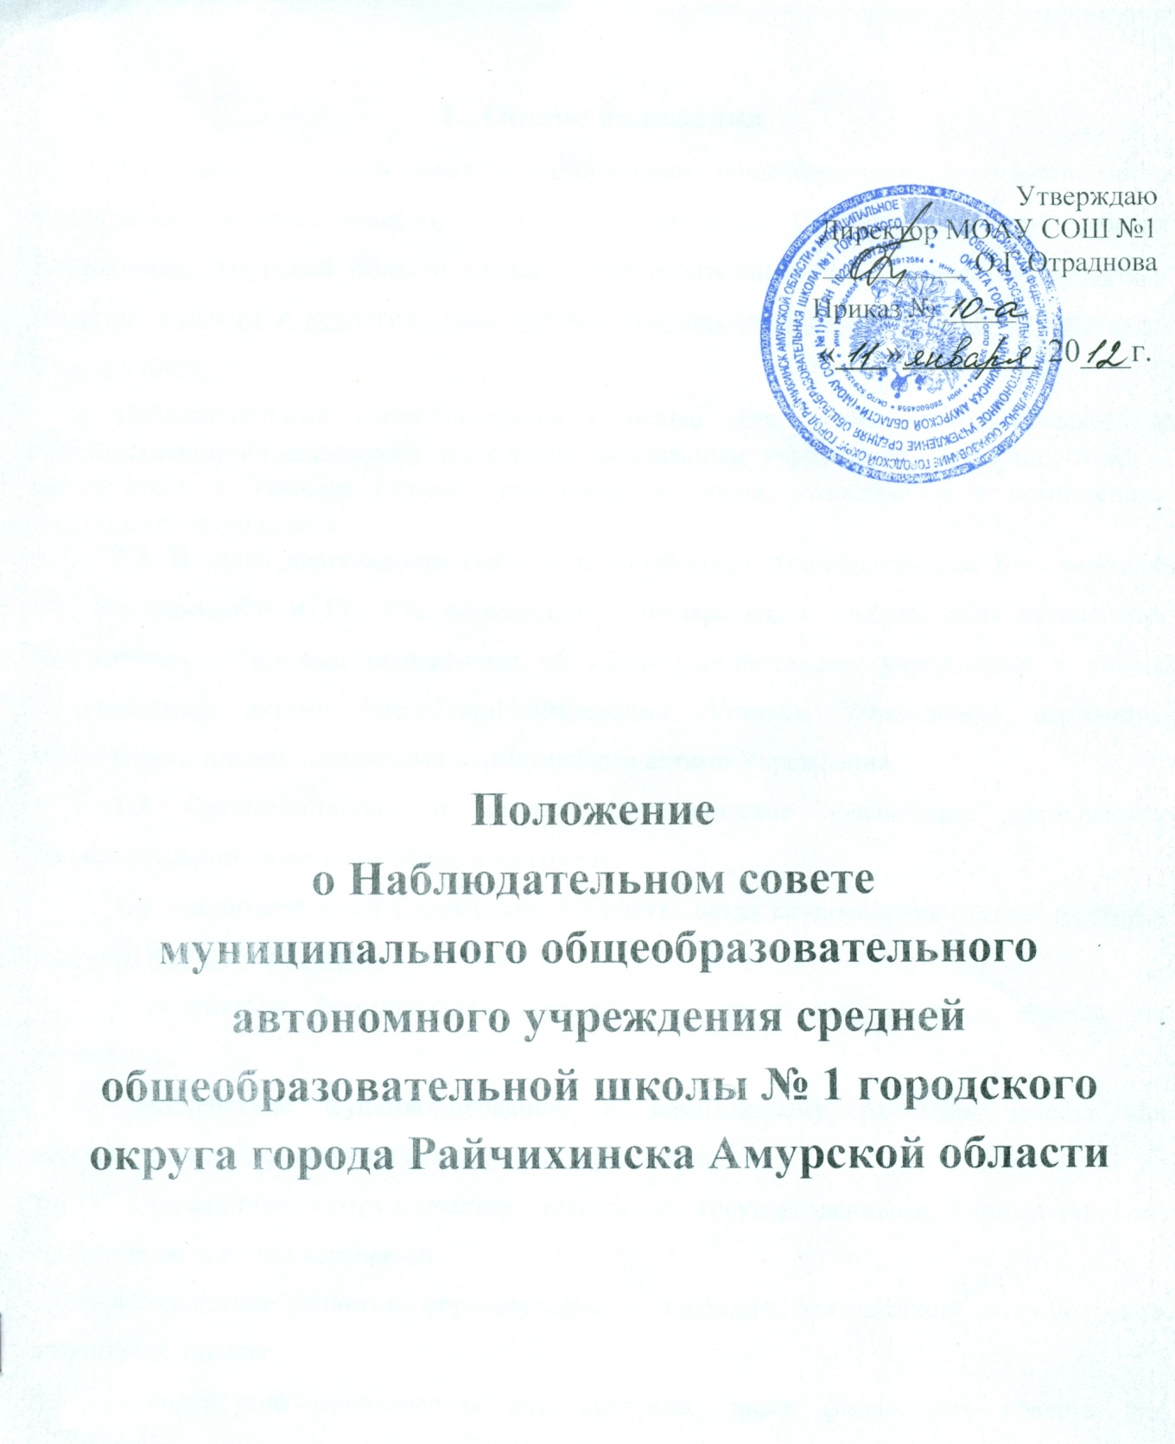

Общие положения

1.1. Наблюдательный совет Муниципального общеобразовательного автономного учреждения средней общеобразовательной школы № 1 городского округа города Райчихинска Амурской области (далее – Наблюдательный совет) является выборным представительным и коллегиальным органом государственно-общественного управления Учреждением.

Наблюдательный совет создаётся с целью обеспечения демократического и государственно-общественного управления автономным учреждением и осуществляет в соответствии с Уставом решение отдельных вопросов, относящихся к компетенции Наблюдательного совета.

1.2. В своей деятельности Наблюдательный совет руководствуется: Конституцией РФ, Федеральным за­конами «Об образовании в Российской Федерации», Федеральным законом «Об автономных учреждениях», Типовым положением об общеобразовательном учреждении и иными нормативными актами Российской Федерации, Уставом Учреждения, настоящим Положением, иными локальными нормативными актами Учреждения.

1.3. Организационное и материально-техническое обеспечение деятельности Наблюдательного совета возлагается на Школу.

1.4. Наблюдательный Совет (далее – Совет) - орган соуправления школы, целями и задачами которого является:

- содействие формированию стратегии и программы развития школы, их реализации;

- содействие функционированию и комплексному развитию школы как образовательного, научного и культурного учреждения;

- содействие сотрудничеству школы с государственными, общественными организациями и учреждениями;

- содействие развитию образовательного, научного, технического и культурного потенциала школы;

- содействие привлечению внебюджетных, иных финансовых средств для реализации программы развития, формированию целевого капитала и других фондов;

- обеспечение общественного контроля за деятельностью школы;

- анализ деятельности школы с точки зрения эффективности проводимой политики в сфере образования, научной и инновационной деятельности.

2. Состав Совета

2.1. Наблюдательный совет Учреждения (далее – Наблюдательный совет) создается в составе 9 членов.

В состав Наблюдательного совета входят представители:

Со стороны учредителя - 2 человека.

Со стороны органа управления муниципальным имуществом – 1 человек.

Со стороны исполнительных органов государственной власти или органов местного самоуправления – 1 человек;

Кооптированные представители общественности – 1 человек. Кандидатуры для кооптации в Наблюдательный совет, предложенные Учредителем, рассматриваются Наблюдательным советом в первоочередном порядке.

Представители работников Учреждения 3 человека. Члены Наблюдательного совета из числа работников избираются общим собранием работников Учреждения. Выборы проводятся тайным голосованием работников;

Представители родительской общественности – 1 человек.

2.2. Количество представителей государственных органов и органов местного самоуправления в составе Наблюдательного совета и количество представителей работников Школы не должно превышать одну треть от общего числа членов Наблюдательного совета.

Членами Наблюдательного совета не могут быть:

1) директор Учреждения и его заместители;

2) лица, имеющие неснятую или непогашенную судимость.

Одно и то же лицо может быть членом Наблюдательного совета неограниченное число раз.

2.3. Наблюдательный совет действует на основе принципов добровольности членства, равноправия членов и гласности.

Вознаграждение членам Наблюдательного совета за участие в работе Наблюдательного совета не выплачивается. Расходы, связанные с участием в работе Наблюдательного совета, члены Наблюдательного совета несут самостоятельно.

Для финансирования отдельных мероприятий по реализации возложенных на Совет задач под эгидой Совета могут создаваться специальные фонды, в т.ч., благотворительные.

2.4 Решение о назначении членов Наблюдательного совета или досрочном прекращении их полномочий принимается Учредителем. Решение о назначении представителя работников Учреждения членом Наблюдательного совета или досрочном прекращении его полномочий принимается в порядке, предусмотренном Уставом Учреждения.

2.5. Полномочия члена Наблюдательною совета могут быть прекращены досрочно:

- по просьбе члена Наблюдательного совета;

- в случае невозможности исполнения членом Наблюдательного совета своих обязанностей по состоянию здоровья или по причине его отсутствия в месте нахождения учреждения в течение четырех месяцев;

- в случае привлечения члена Наблюдательного совета к уголовной ответственности.

2.6. Вакантные места, образовавшиеся в Наблюдательном совете в связи со смертью или с досрочным прекращением полномочий его членов, замещаются на оставшийся срок полномочий Наблюдательного совета.

2.7. Председатель Наблюдательного совета избирается на срок полномочий Наблюдательного совета членами Наблюдательного совета из их числа простым большинством голосов от общего числа голосов членов Наблюдательною совета.

Представитель работников Учреждения не может быть избран председателем Наблюдательного совета Учреждения.

Наблюдательный совет в любое время вправе переизбрать своего председателя.

Председатель Наблюдательного совета учреждения организует работу Наблюдательного совета, созывает его заседания, председательствует на них и организует ведение протокола.

В отсутствие председателя Наблюдательного совета его функции осуществляет старший по возрасту член Наблюдательного совета, за исключением представителя работников Учреждения.

3. Полномочия Наблюдательного совета

Наблюдательный совет учреждения рассматривает:

-предложения учредителя или руководителя учреждения о внесении изменений в устав учреждения;

- предложения учредителя или руководителя учреждения о реализации учреждения или его ликвидации;

- предложения учредителя или руководителя учреждения об изъятии имущества, закрепленного за автономным учреждением на праве оперативного управления;

- предложения руководителя учреждения об участии учреждения в других юридических лицах, в т.ч. о внесении денежных средств и иного имущества в уставной (складочный) капитал других юридических лиц или передаче такого имущества иным образом другим юридическим лицам, в качестве учредителя или участника;

- предложения директора о совершении сделок с недвижимым имуществом и особо ценным движимым имуществом, закрепленным за Школой Учредителем или приобретенным за счет средств, выделенных Учредителем на приобретение этого имущества. Решение об отнесении имущества к категории особо ценного движимого имущества принимается органом местного самоуправления;

Рекомендации даются большинством голосов от общего числа голосов членов Наблюдательного Совета. После рассмотрения рекомендаций Наблюдательного совета Учредитель принимает по этим вопросам решения.

Наблюдательный совет Школы дает заключение по следующим направлениям:

- проект плана финансово-хозяйственной деятельности Школы;

- предложения директора о выборе кредитных организаций, в которых школа может открывать банковские счета.

Заключения даются большинством голосов от общего числа голосов членов Наблюдательного совета. Директор принимает по этим вопросам решение после рассмотрения заключений Наблюдательного совета. Копия заключения направляется Учредителю.

Наблюдательный совет принимает решения, обязательные для директора по следующим направления:

- вопросы проведения аудита годовой бухгалтерской отчетности Школы и утверждения аудиторской организации – принимаются большинством в две трети голоса от общего числа голосов членов Наблюдательного совета.

-предложения директора о совершении крупных сделок – принимаются большинством в две трети голосов от общего числа голосов членов Наблюдательного совета.

- предложения директора о совершении сделок, в совершении которых имеется заинтересованность – принимаются большинством голосов членов Наблюдательного совета, не заинтересованных в совершении сделки.

Крупной признается сделка, связанная с распоряжением денежными средствами, привлечением заемных денежных средств, отчуждением имущества (которым в соответствии с настоящим Уставом Школа вправе распоряжаться самостоятельно), а также с передачей такого имущества в пользование или залог, при условии, что цена такой сделки либо стоимость отчуждаемого или передаваемого имущества превышает три процента балансовой стоимости активов Школы, определяемой по данным его бухгалтерской отчетности на последнюю отчетную дату.

Заинтересованными признаются сделки, если члены наблюдательного совета, директор и его заместители, их супруги (в том числе бывшие), родители, бабушки, дедушки, дети, внуки, полнородные и неполнородные братья и сестры, а также двоюродные братья и сестры, дяди, тети (в том числе братья и сестры усыновителей этого лица), племянники, усыновители или представителем;, усыновленные являются в сделке стороной, выгодоприобретателем, посредником или представителем; занимают должности в органах управления юридического лица, которое в сделке является контрагентом автономного учреждения, выгодопреобретателем, посредником или представителем.

- Наблюдательный совет утверждает по представлению директора проекты отчетов о деятельности школы и об использовании его имущества, об исполнении плана его финансово- хозяйственной деятельности, годовую бухгалтерскую отчетность. Копии указанных документов направляются Учредителю.

- проект плана финансово- хозяйственной деятельности учреждения;

-по представлению руководителя учреждения проекты отчетов.

Вопросы, относящиеся к компетентности наблюдательного совета, не могут быть

По требованию Наблюдательного совета или любого из его членов другие органы Школы обязаны представить информацию по вопросам, относящемся к компетентности Наблюдательного совета.

4. Регламет Наблюдательного совета

Заседание Наблюдательного совета созывается его председателем по собственной инициативе, по требованию Учредителя, члена Наблюдательного совета или директора.

В заседании Наблюдательного совета вправе участвовать директор, иные приглашенные председателем Наблюдательного совета, если против их присутствия не возражает более чем одна треть от общего числа членов Наблюдательного совета.

Заседание Наблюдательного совета является правомочным, если все члены наблюдательного совета извещены о времени и месте иго проведении и на заседании присутствует более половины членов. Передача членов Наблюдательного совета своего голоса другому лицу не допускается.

Возможно принятие решений Наблюдательным советом путем проведения заочного голосования. Заочным голосованием не могут быть согласованы предложения директора о совершении крупных сделок и сделок, в совершении которых имеется заинтересованность.

Каждый член наблюдательного совета Школы имеет при голосовании один голос. В случае равенства голосов решающим является голос председателя Наблюдательного совета.

Первое заседание Наблюдательного совета после его создания, а также первое заседание нового состава Наблюдательного совета созывается по требованию Учредителя. До избрания председателя Наблюдательного совета на заседании председательствует старший по возрасту член Наблюдательного совета, за исключением представителя работников Учреждения.

На заседании Наблюдательного совета ведется протокол. Протокол составляется не позднее 5 дней после его проведения и подписывается председательствующим на заседании, который несет ответственность за правильность его составления. Решения, заключения рекомендации и протоколы заседаний Наблюдательного совета включаются в номенклатуру дел образовательного учреждения и доступны для ознакомления любым лицам, имеющим право быть избранными в члены Наблюдательного совета.

Организационно-техническое, документационное обеспечение заседаний Наблюдательного совета, подготовка аналитических, справочных и других материалов к заседаниям, оформление принятых им решений возлагается на администрацию Школы.

5. Функции Совета

5.1. Для осуществления своих задач Наблюдательный совет:

Утверждает программу развития Школы.

Согласовывает и утверждает по представлению Директора Школы бюджетную заявку на предстоящий финансовый год, смету бюджетного финансирования и смету расходования средств, полученных Школой от уставной приносящей доходы деятельности и из иных внебюджетных источников;

Содействует привлечению внебюджетных средств для обеспечения деятельности и развития Школы, определяет (нормирует) направления и порядок их расходования;

Заслушивает и утверждает отчет директора Школы по итогам учебного и финансового года, представляет его общественности и Учредителю;

Осуществляет контроль за соблюдением здоровых и безопасных условий обучения, воспитания и труда в Школе, принимает меры к их улучшению;

Дает рекомендации директору Школы по вопросам заключения коллективного договора;

6. Порядок проведения заседаний Наблюдательного совета.

6.1. Заседание Наблюдательного совета правомочно, если на нем присутствует более половины от числа членов Наблюдательного совета. Заседание Наблюдательного совета может проводиться в форме совместного присутствия, а также в форме видеоконференций, селекторного совещания или заочном режиме.

6.2. Решения Наблюдательного совета принимаются большинством голосов участвующих в заседании членов Наблюдательного совета. В случае равенства голосов решающим является голос председателя.

6.3. Уведомление о проведении заседания Наблюдательного совета направляется членам Наблюдательного совета не позднее, чем за 7 (семь) дней до даты проведения заседания.

6.4. Заседания Наблюдательного совета проводятся по мере необходимости, но не реже одного раза в квартал.

6.5. Заседание Наблюдательного совета созывается его председателем по собственной инициативе, по требованию Учредителя, члена Наблюдательного совета или Директора Учреждения.

Первое заседание Наблюдательного совета после его создания, а также первое заседание нового состава Наблюдательного совета созывается по требованию Учредителя. До избрания председателя Наблюдательного совета на таком заседании председательствует старший по возрасту член Наблюдательного совета за исключением представителя работников Учреждения.

6.6. В заседании Наблюдательного совета вправе участвовать Директор Учреждения. Иные приглашенные председателем Наблюдательного совета лица могут участвовать в заседании Наблюдательного совета, если против их присутствия не возражает более чем одна треть от общего числа членов Наблюдательного совета.

6.7. Каждый член Наблюдательного совета имеет при голосовании один голос. В случае равенства голосов решающим является голос председателя Наблюдательного совета.

7. Комиссии Совета

7.1. Для повышения эффективности работы МОАУ СОШ № 1 Наблюдательный совет имеет право создавать постоянно действующие рабочие группы внутри учреждения.

Финансово-хозяйственная;

Нормативно-правовая;

Организационно - педагогическая;

Экспертная

Финансово - хозяйственная группа оказывает помощь в ведении финансово-хозяйственной деятельности Учреждения;

Нормативно- правовая группа отвечает за соблюдение законности;

Организационно - педагогическая группа оказывает помощь в реализации программы развития Учреждения;

Экспертная группа занимается рассмотрением вопроса распределения стимулирующей части фонда оплаты труда.

К работе рабочих групп могут привлекаться узкие специалисты.